  - melléklet a 11/2019. (V.29.) önkormányzati rendelethez

Helyi védelem

- Helyi egyedi védelem

Maroslele helyi védelem alatt álló épületei, építményei:
 | A | B | C | D
Sorsz. | Utca | Házszám | Hrsz | Védett érték
1. | Szabadság tér | 1. | 19 | Polgármesteri Hivatal,  épült 1904-ben.
2. | Szabadság tér |  | 1/1 | római katolikus templom
3. | Szabadság tér | 4. | 2/1 | Plébánia épület, épült 1902-ben.
4. | Szabadság tér | 8. | 528 | volt jegyzői lak, épült 1883-ban.
5. | Ady E. u. | 5. | 532 | „Kurai-ház”, épült 1840-ben.
6. | Dózsa Gy. u. | 34. | 502/2, 502/3, 502/12 | Uradalmi magtár és pince, épült az 1800-as évek közepén.
7. | József A. u. | 12. | 515/1 | „Kelemen-malom”, épült az 1900-as évek elején.
8. | Szabadság tér | - | 1/2 | Artézi kút
9. | Szabadság tér | - | 1/2 | Pavilon
10. | Szabadság tér | - | 1/2 | Emlékkereszt
11. | Kossuth u. | 2. | 670 | Emlékkereszt
12. | Temető | - | 657 | II. világháborús emlékmű
13. |  |  | 055/5 | kunhalom
14. |  |  | 055/1 | kunhalom
15. |  |  | 0219/9-10-11 | kunhalom
16. |  |  | 0222/43-44 | kunhalom
17. |  |  | 0270/41 | kunhalom

  - melléklet a 11 /2019. (V.29.) önkormányzati rendelethez

Településképi szempontból meghatározó területek
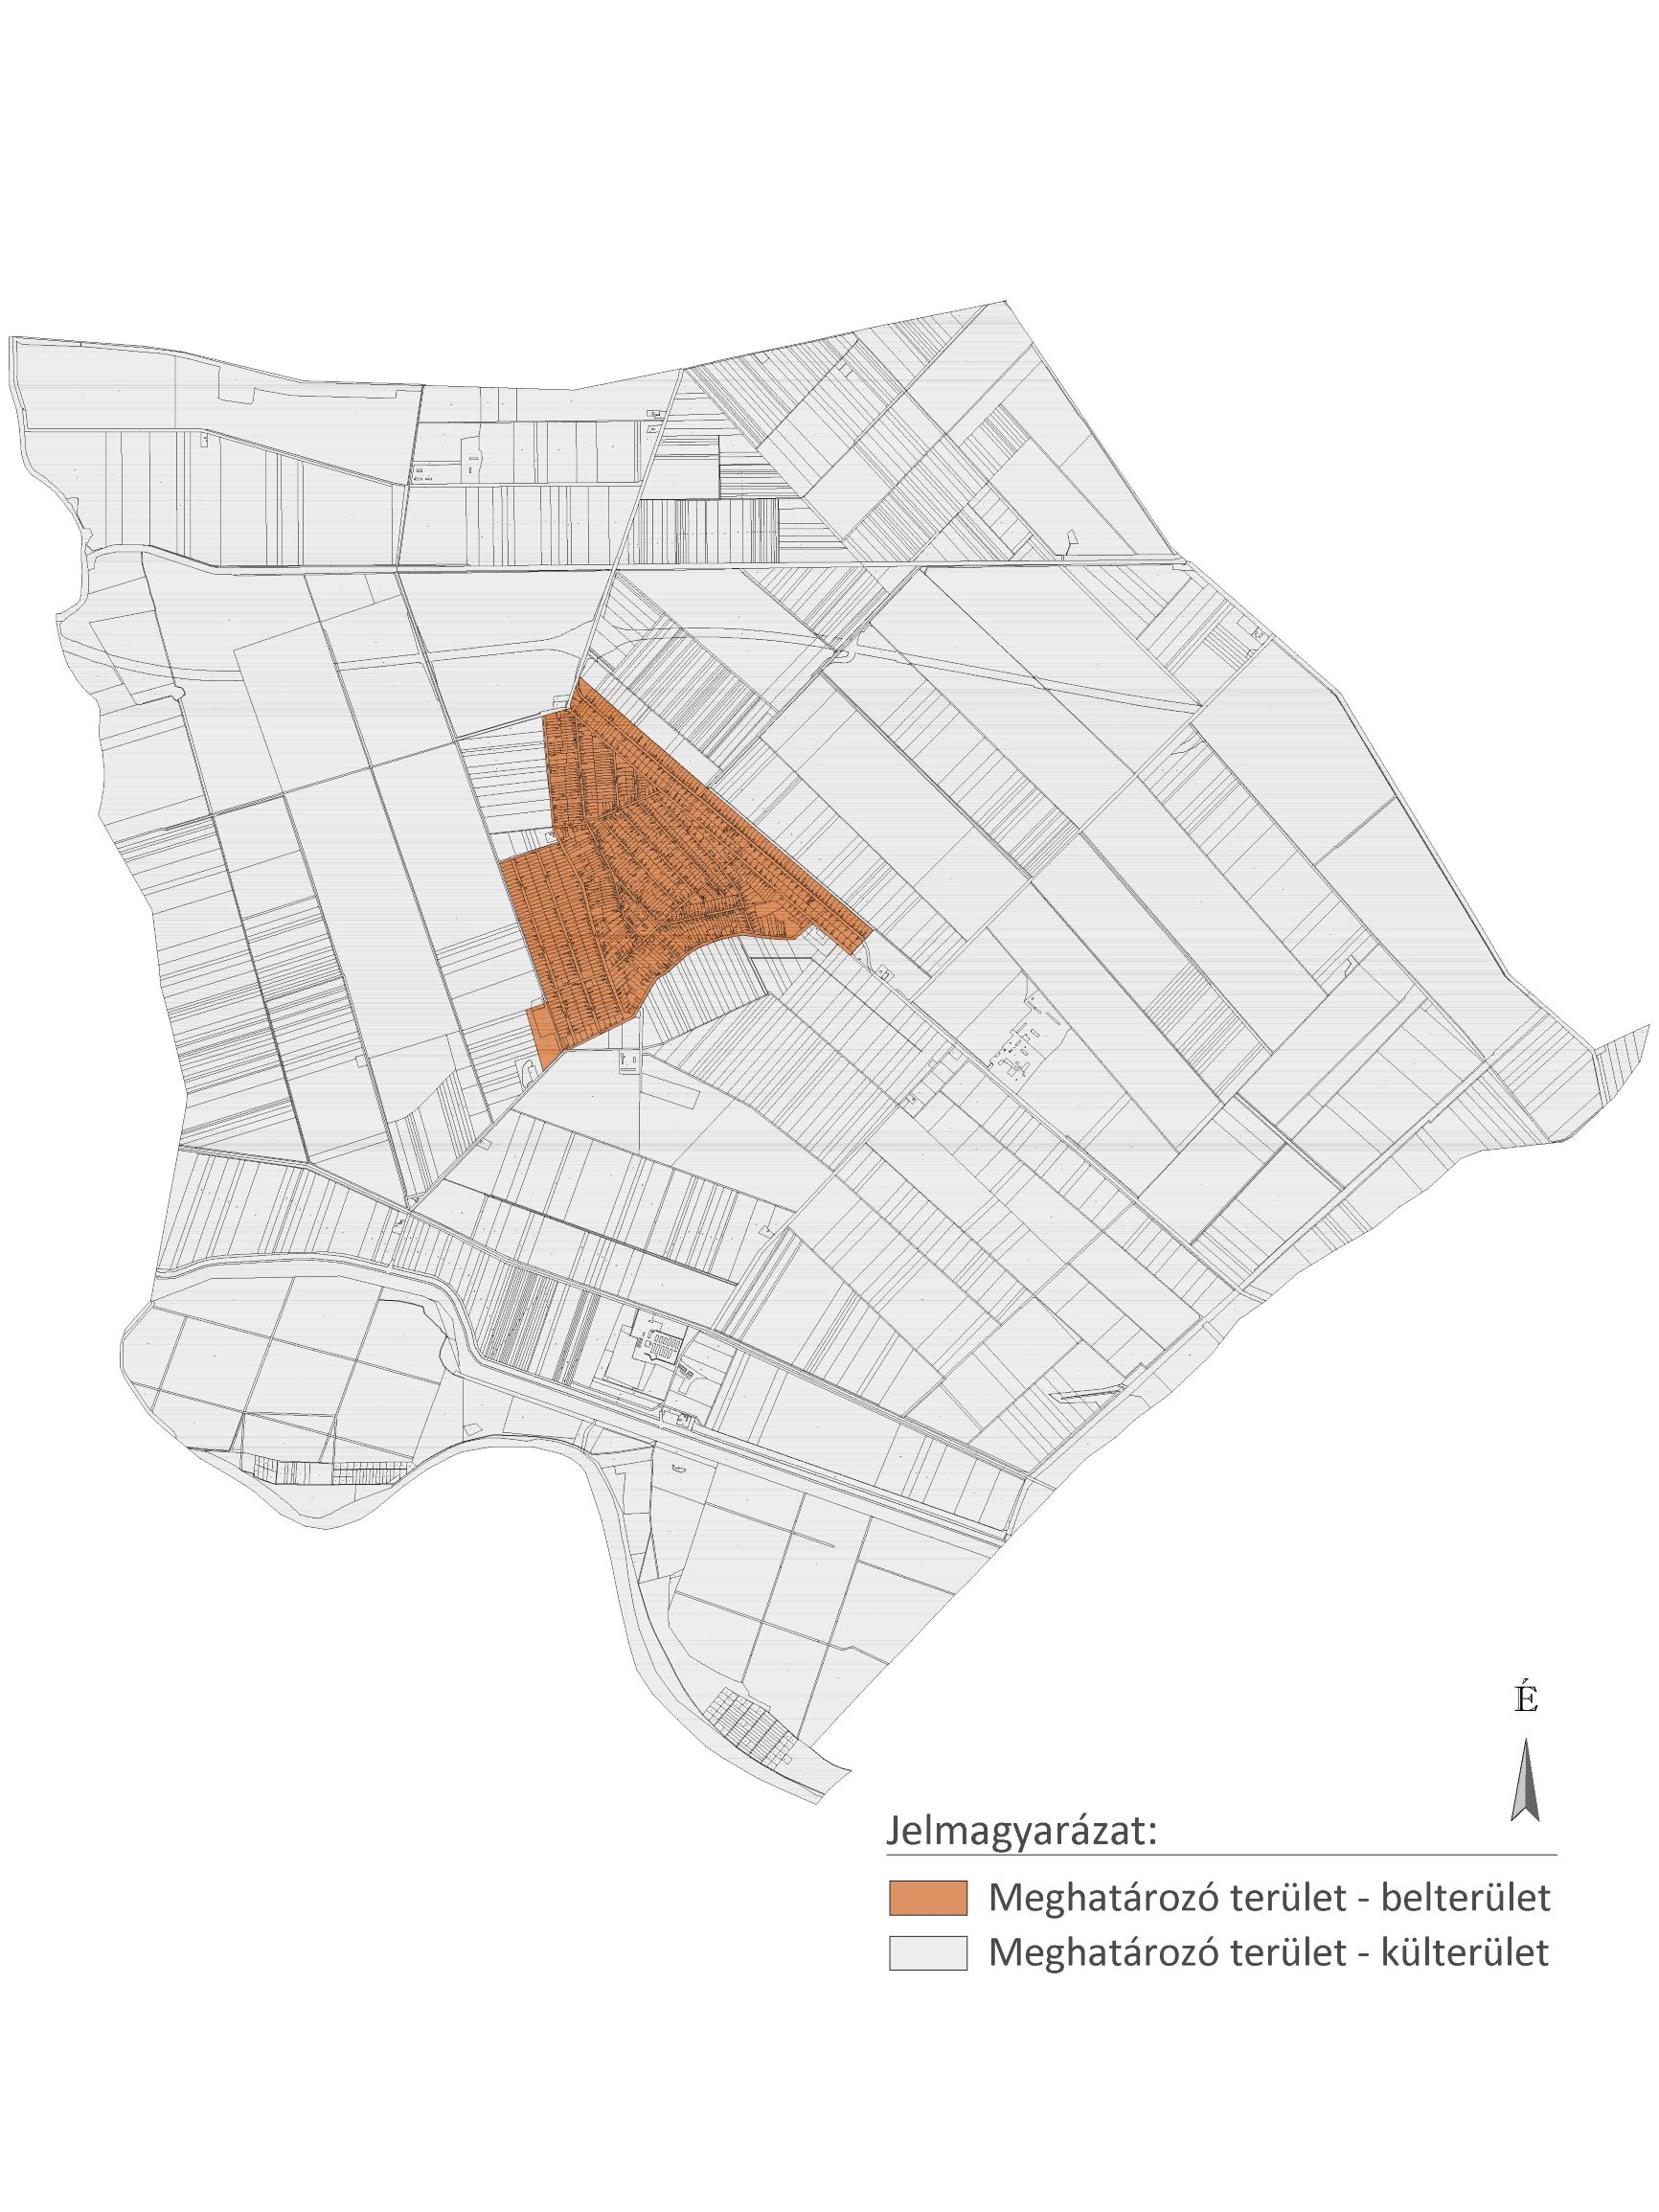
  - melléklet a 11/2019. (V.29.) önkormányzati rendelethez

Településképi véleményezés – KÉRELEM

MAROSLELE KÖZSÉG POLGÁRMESTERE
6921 Maroslele, Szabadság tér 1.

K É R E L E M

1. Az építtető (tervező) neve, lakcíme:
(továbbá meg lehet adni elektronikus levélcímet és telefonos elérhetőséget)

2. A kérelemmel érintett ingatlan címe, helyrajzi száma:

3. A tervezett építmények száma és rendeltetése:

4. Az ingatlan adatai:
A telek HÉSz szerinti építési övezeti besorolása:

5. Az építtető(k) neve, lakcíme (amennyiben a tervező a kérelmező):

6. A kérelem tárgyával összefüggésben korábban keletkezett szakmai vélemények, hatósági döntések (határozatok, végzések) megnevezése, iktatószáma, kelte:

7. A kérelemhez csatolt mellékletek:
Építészeti-műszaki dokumentáció pld
Építészeti-műszaki dokumentáció digitális adathordozón (cd, dvd) db
Egyéb okirat

8. ÉTDR azonosító:

Kelt: -, - év hó nap

aláírás (kérelmező)

  - melléklet a 11 /2019. (V.11.) önkormányzati rendelethez

Településképi bejelentés – KÉRELEM

MAROSLELE KÖZSÉG POLGÁRMESTERE
6921 Maroslele, Szabadság tér 1.

K É R E L E M

1. Az építtető (tervező) neve, lakcíme:
(továbbá meg lehet adni elektronikus levélcímet és telefonos elérhetőséget)

2. A tervezett építési tevékenység, reklámok, reklámhordozók vagy rendeltetésváltoztatás helye, a telek helyrajzi száma:

3. A folytatni kívánt építési tevékenység, reklám, illetve reklámhordozó elhelyezése vagy rendeltetésváltoztatás megjelölése:

4. Az ingatlan adatai:
A telek HÉSz szerinti építési övezeti besorolása:

5. Az építtető(k) neve, lakcíme (amennyiben a tervező a kérelmező):

6. Az építési tevékenység elvégzése, a rendeltetésváltozás megvalósítása vagy a reklámok, reklámhordozók elhelyezésének tervezett időtartama:

7. A kérelemhez csatolt mellékletek:
Építészeti-műszaki dokumentáció pld
Építészeti-műszaki dokumentáció digitális adathordozón (cd, dvd) db
Egyéb okirat

Kelt: -, - év hó nap

aláírás (kérelmező)

  - függelék a 11 /2019. (V.11.) önkormányzati rendelethez

Településkép védelme szempontjából kiemelt területek
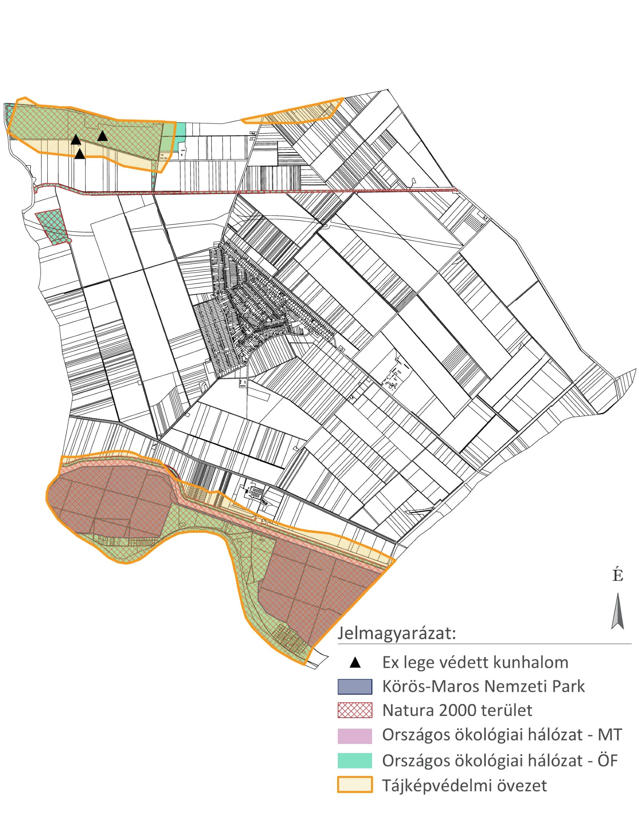

  - függelék a 11/2019. (V.11.) önkormányzati rendelethez

Telepítésre nem javasolt, idegenhonos inváziós fajok jegyzéke

Az Európai Unió számára veszélyt jelentő inváziós idegenhonos növényfajok jegyzéke:
Magyar név | Tudományos név
Borfa, tengerparti seprűcserje | Baccharis halimifolia
Kaliforniai tündérhínár | Cabomba caroliniana
Vízijácint | Eichhornia crassipes
Perzsa medvetalp | Heracleum persicum
Sosnowsky-medvetalp | Heracleum sosnowskyi
Hévízi gázló | Hydrocotyle ranunculoides
Fodros átokhínár | Lagarosiphon major
Nagyvirágú tóalma | Ludwigia grandiflora
Sárgavirágú tóalma | Ludwigia peploides
Sárga lápbuzogány | Lysichiton americanus
Közönséges süllőhínár | Myriophyllum aquaticum
Keserű hamisüröm | Parthenium hysterophorus
Ördögfarok keserűfű | Persicaria perfoliata
Kudzu nyílgyökér | Pueraria montana var. lobata

Várhatóan az alábbi fajokkal fog bővülni a lista:

Magyar név | Tudományos név
Közönséges selyemkóró | Asclepias syriaca
Vékonylevelű átokhínár | Elodea nuttallii
Bíbor nebáncsvirág | Impatiens glandulifera
Felemáslevelű süllőhínár | Myriophyllum heterophyllum
Kaukázusi medvetalp | Heracleum mantegazzianum
Óriásrebarbara | Gunnera tinctoria
Tollborzfű | Pennisetum setaceum
 | Alternanthera philoxeroides
 | Microstegium vimineum

A Natura 2000 gyepterületeken az inváziós és termőhely-idegen növényfajok megtelepedését és terjedését meg kell akadályozni, állományuk visszaszorításáról gondoskodni kell mechanikus védekezéssel vagy speciális növényvédőszer-kijuttatással.
Az érintett növényfajok:
1. Fásszárú inváziós és termőhely-idegen növényfajok:
Magyar név | Tudományos név
akác | Robinia pseudo-acacia
amerikai kőris | Fraxinus americana
bálványfa | Ailanthus altissima
keskenylevelű ezüstfa | Elaeagnus angustifolia
fekete fenyő | Pinus nigra
erdei fenyő | Pinus silvestris
gyalogakác | Amorpha fruticosa
kései meggy | Prunus serotina
zöld juhar | Acer negundo

2. Lágyszárú inváziós növényfajok:
Magyar név | Tudományos név
alkörmös | Phytolacca americana
japánkeserűfű fajok | Fallopia spp.
kanadai aranyvessző | Solidago canadensis
magas aranyvessző | Solidago gigantea
parlagfű | Ambrosia artemisifolia
selyemkóró | Asclepias syriaca
süntök | Echinocystis lobata

A földhasználó és a termelő köteles védekezni az alábbi növények ellen:
parlagfű (Ambrosia artemisiifolia),
keserű csucsor (Solanum dulcamara),
selyemkóró (Asclepias syriaca),
aranka fajok (Cuscuta spp.).

